C10校外教學課程計畫簡表

臺南市鹽水區坔頭港國民小學104學年度
戶外教育計畫簡表
計畫名稱  （學習主題） | 坔頭港遊學體驗行
參與年級 | ■一年級  ■二年級 | ■三年級  ■四年級 | ■五年級  ■六年級 |  | □七年級□八年級  □九年級
辦理地點 | ■在地鄉鎮 | □鄰近鄉鎮 | □鄰近縣市 |  | □鄰近縣市及全國各地
辦理地點 | □非上述地點(請述明原因)
設計者(群) | 關向君、謝明勳、梁淑惠、黃靜淑、黃怡君、張書豪、賴怡青、蕭素英、蕭凱元、黃伯軒
預估辦理時間 | 第 13 週，為 105年 5 月 |  |  | 預估參與人數 |  | 44 人
教學資源  （可複選） | □ 農林漁牧戶外體驗（如漁市、海港、農場、牧場、休閒農業區、生態中心、自然教育中心、國家公園…）  □ 臺灣十八處世界遺產潛力點（如嘉南大圳、烏山頭…）  □ 運動場地設施，觀賞運動競賽或體育表演  □ 社教機構（如藝文館所、地方文化館、縣市主題館、古蹟…）  ■ 地方產業、觀光工廠  ■ 結合本市公車路線進行校外教學  □ 其他：
主要景點  路線規劃 | 學校（06：35校門集合，06：45搭棕3線公車）  →（景點一）橋南老街  →（景點二）月津港  →（景點三）永成戲院  →（景點四）銀峰冰果室  →（景點五）八角樓  →（景點六）天主教堂  →（景點七）點心城  →賦歸（12：37搭棕3線公車，13：00返抵學校）
與學校課程結合相關性分析 | 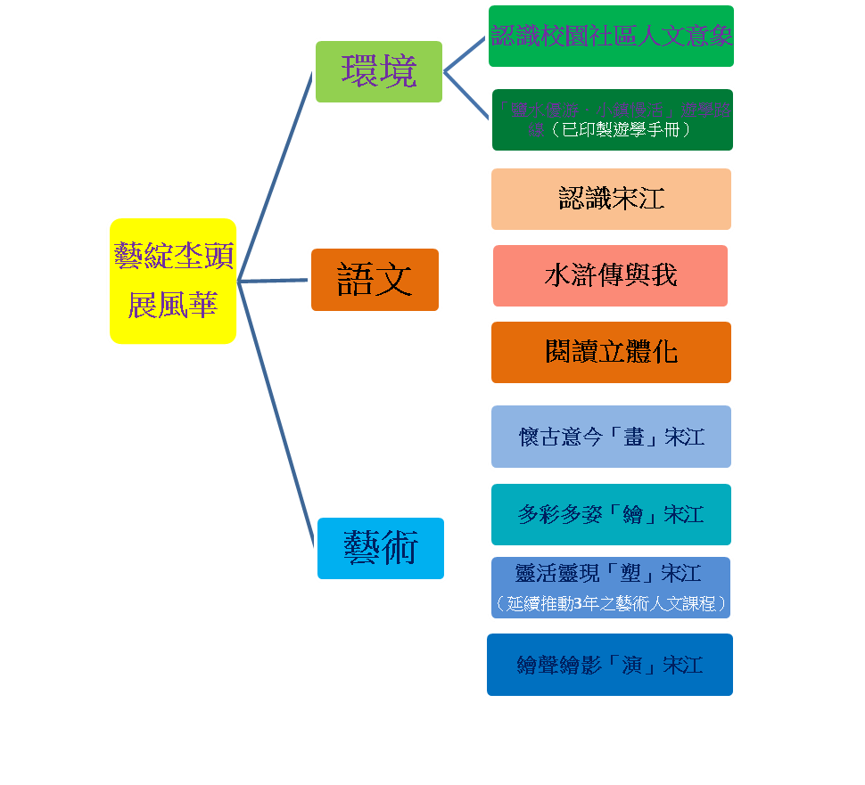  結合校內參與102年校外教學資源整合計畫，規劃印製完成之遊學路線及遊學手冊，師生進行鹽水遊學路線體驗。
教學流程 | 教學準備：分發鹽水遊學路線摺頁，進行活動流程說明  參訪規劃：  回顧省思：藉由實地踏查，了解社區的歷史、地名故事與風土民情。
  時間 | 活動內容 | 地點 | 負責人 | 備註
  06：35~06：45 | 學校校門集合 | 學校 | 行政人員、導師 | 參加人員：校長、明勳主任、書豪師、秋豪師、替代役琥翔  六甲學生
  06：45~07：10 | 搭大台南市棕幹線3公車出發至鹽水（月津國小站） | 鹽水 | 行政人員、導師 | 校門旁公車站  ＊秋豪師騎機車，以利機動事件處理
  07：10~08：30 | 造訪月津港＆橋南老街（興隆橋、泉利打鐵舖、北帝殿） | 橋南老街 | 行政人員、導師 | 月津港因因形狀有如半弧彎月得名，「一府、二鹿、三艋舺、四月津」  橋南老街為鹽水早期最熱鬧的一條街道
  08：30~09：10 | 參觀永成戲院 | 永成戲院 | 行政人員、導師 | 前身是輾米廠倉庫，是鹽水最早的戲院
  09：10~09：40 | 銀峰冰果室~八角樓旁（紅豆牛奶冰） | 銀峰  冰果室 | 行政人員、導師 | 為鹽水早期最佳相親場所
  09：40~10：10 | 參觀八角樓 | 八角樓 | 行政人員、導師 | 為鹽水重要歷史地標，921地震後曾整修
  10:10~11：10 | 造訪天主聖神堂 | 天主  聖神堂 | 行政人員、導師 | 為天主教教堂使用中國宮廷式建築建造
  11：10~12：00 | 享用鹽水小吃~意麵 | 點心城 | 行政人員、導師 | 意麵
  12：00~12：37 | 至公車站搭車賦歸 | 公車站 | 行政人員、導師 | 月津國小旁
  12：37~13：00 | 返抵學校 | 學校 | 行政人員、導師
教學實施 | ■學習單 ■學習手冊 ■學習心得
備註

註：一、請依教育部101年11月7日臺國(二)字第1010200459號函「國民中小學辦理校外教學實施原則」辦理。
二、校外教學結束後，得視活動情形召開檢討會，檢討本次活動優、缺點、改進意見及建議事項，做為爾後辦理參考。

相關處室主任核章： 校長核章：

